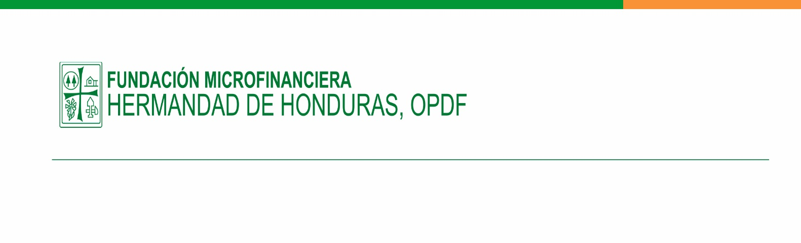

**____________________ ____________________ ____________________**

**Gerente General Auditoría Interna Contador General**

**Fundación Microfinanciera Hermandad de Honduras OPDF**

**Estado de Resultados Condensado**

**Al 30 de Septiembre del 2023 (En miles de Lempiras)**